**Felhasználói dokumentáció**

*Diamond Lake Wellness Szálloda*

# Bevezetés

A témánkat azért választottunk, mert makói lakosokként látjuk, hogy városunkban a turizmus fejlődik és mi úgy gondoltuk, hogy ez egy nagyszerű lehetőség arra, hogy létrehozzunk egy olyan oldalt, amely segíti a szállásadók munkáját.

Webalkalmazásunk segítségével megtekinthetünk különféle szoba típusokat, bejelentkezést, regisztrációt, szobafoglalást is végrehajthatunk. Változtathatjuk szabadon a felső és alsó menüsor és az oldal hátterének a színét, így kedvünk szerinti megjelenést adhatunk az alkalmazásnak.

# 1.1 Futtatási környezet

Webalkalmazásunk futtatásához szükség van egy számítógépre, amelyen van internetelérés, és természetesen egy böngészőre is. Jelenleg a XAMPP szoftvercsomag segítségével futtathatjuk a weboldalunkat. Amikor megnyitottuk a XAMPP-ot, futtatni kell az Apache és a MySql szervert annak érdekében, hogy az oldal működésbe lépjen. Win10 vagy újabb verziójú operációs rendszer, Intel Pentium 4 processzor, valamint minimum 2 GB RAM ajánlott.

# 2. Felhasználói dokumentáció

# 2.1 Menüsor



A menüsoron különféle menüpontokat láthatunk. A brand a kezdő oldalra vezet. A Rendezvények menüpont alatt egy lenyíló menüben az esküvőszervezés és a közelgő esemény alpontok vannak. Az útbaigazítás lenyíló menüben található az elérhetőség és a rólunk menüpont.

# 2.2 Regisztráció

Ahhoz, hogy tudjunk szobát foglalni elsőnek regisztrálni kell a weboldalra. Ezt úgy tudjuk megtenni, hogy a menüsor jobb sarkába a bejelentkezés gombra kattintunk és a megjelenő bejeletkezés panelen kiválasztjuk a regisztráció pontot. Kitöltjük a kért adatokat és rákattintunk 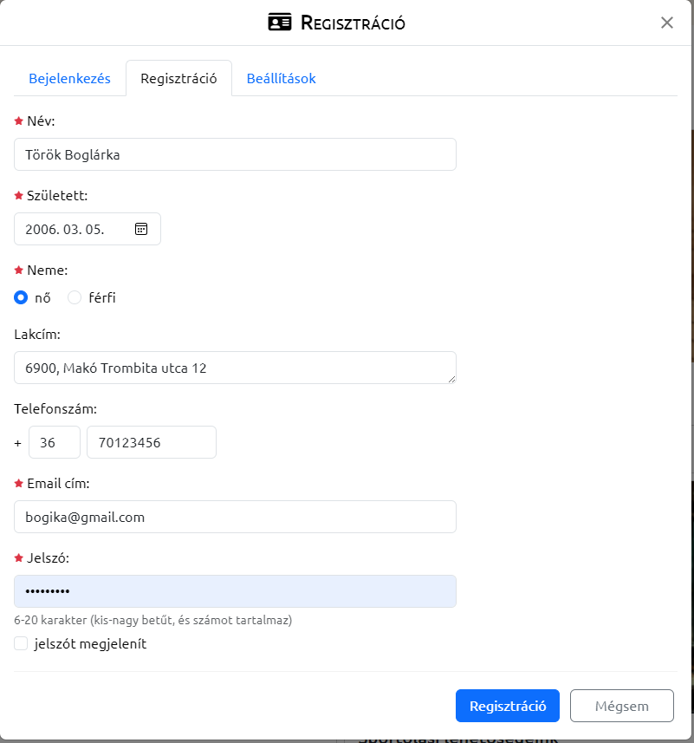a regisztráció gombra.

A piros *-gal jelölt adatok kitöltése kötelező, csak akkor tudunk regisztrálni, ha ezeket az adatokat már megadtuk.

# 2.3 Bejelentkezés

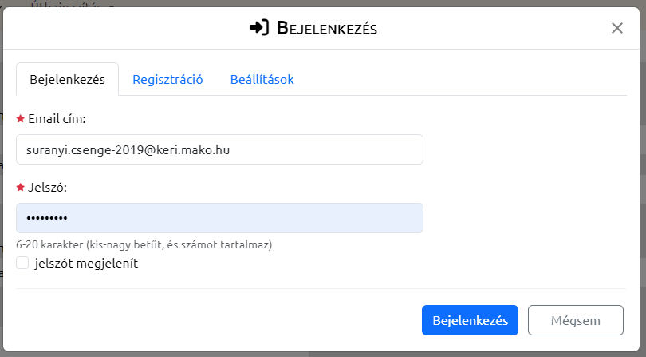Miután sikeres lett a regisztrációnk, azonnal be is léptet minket a webalkalmazásunk. Abban az esetben, ha már van regisztrált fiókunk, egyszerűen betudunk jelentkezni. A jobb felső sarokban lévő Bejelentkezés gombra kattintunk és a bejelentkezés panelen megadjuk a kért adatokat, majd a panel alján lévő Bejelentkezés gombra kattintunk.

# 2.4 Téma változtatása

Lehetőségünk van a felső és az alsó menüsor és a webalkalmazás háttérszínét változtatni. Ezt a következő módon tudjuk megtenni. A Bejelentkezés gombra rákattintunk a menüsoron. A bejelentkezés panel harmadik fülén rákattintunk a Beállítások pontra. Itt lehetőségünk van a megadott színekből választani. Lehet akár a menüsorok és a háttér is más színű, de mi azt javasoljuk az esztétikus összhatás érdekében, hogy válasszunk egymáshoz tartozó színeket.

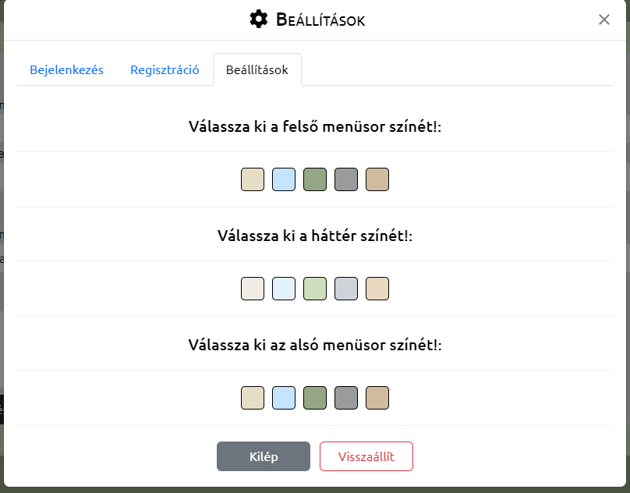

# 2.5 Szobafoglalás

Ha bejelentkeztünk az oldalra lehetőség van szobát foglalni, mert regisztrációhoz van kötve. A jobb felső sarokban lévő szálláshely foglalása gombra ráklikkelünk. Ekkor láthatóvá válik a foglaláshoz szükséges űrlap. Az űrlap tartalmaz kötelezően kitöltendő elemeket, melyeket *-al jelöltünk.

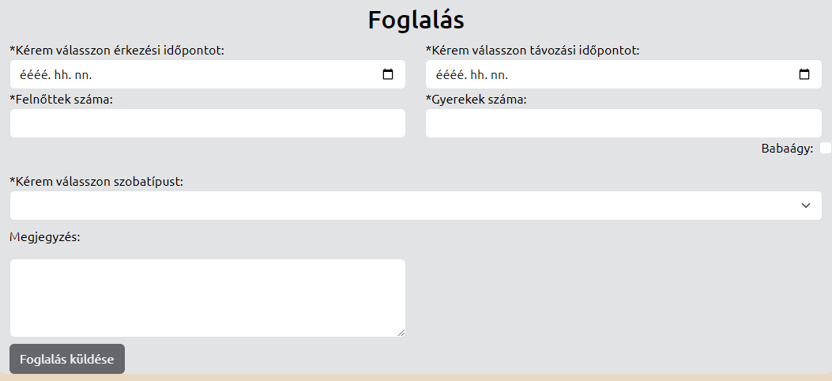

# 2.6 Szobáink

A menüsor első menüpontja a szobáink, amelyen megtalálható egy általános leírás a szobákról, mi található meg bennük, illetve a szoba típusok leírása olvasható és a szobákról képek is megtekinthetők.

Ha be vagyunk jelentkezve erről az oldalról is elérhetővé válik a Szobafoglalás gomb.

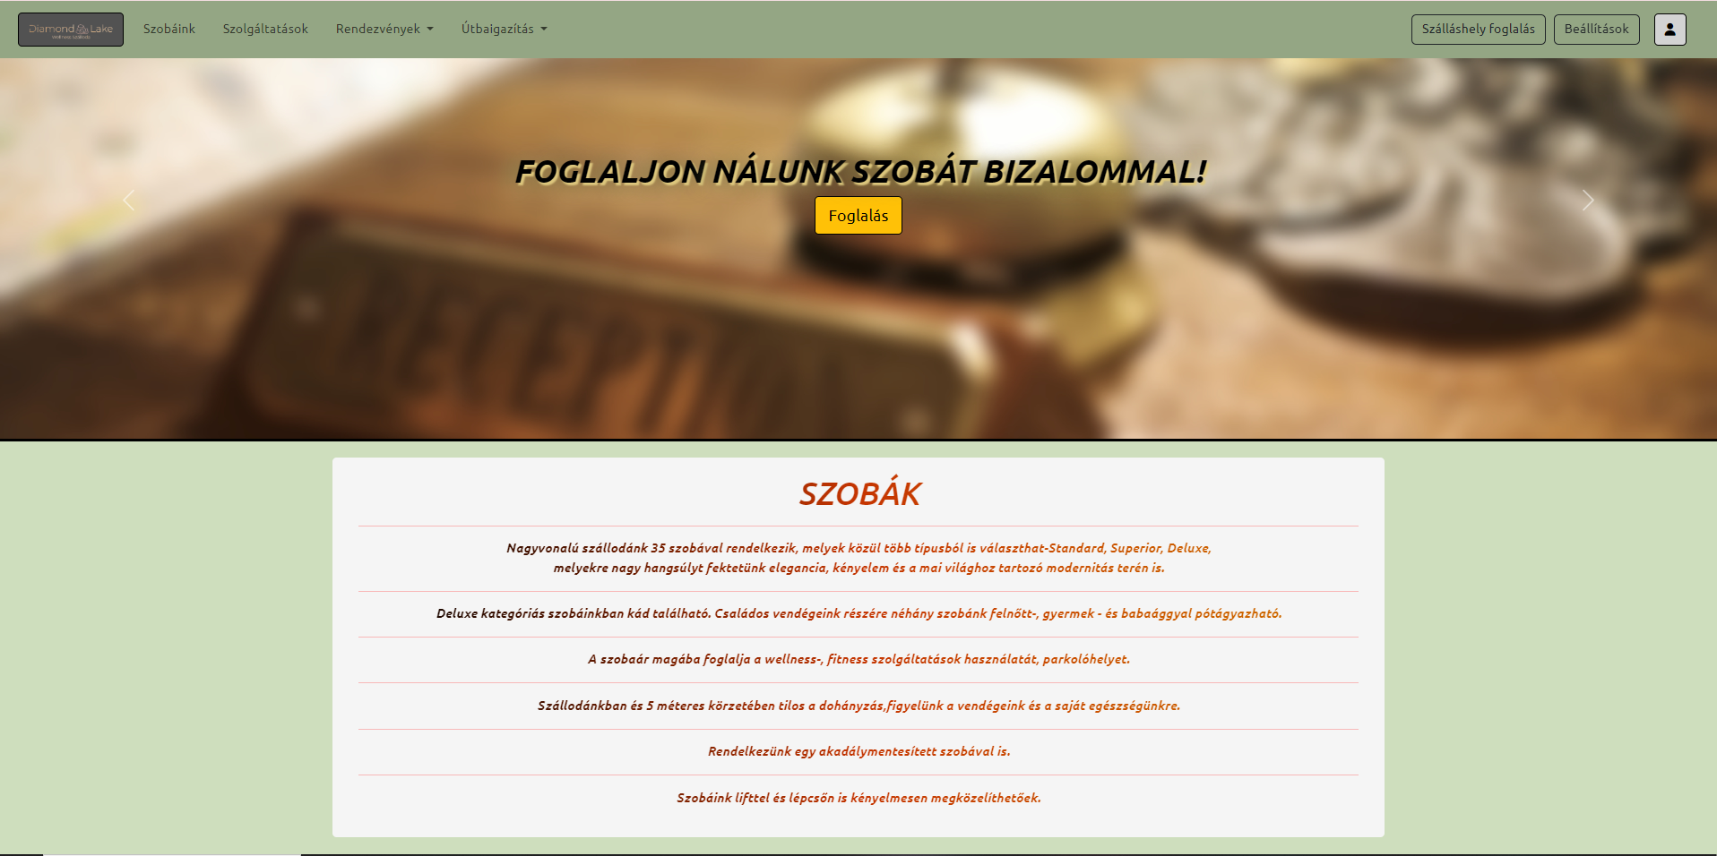

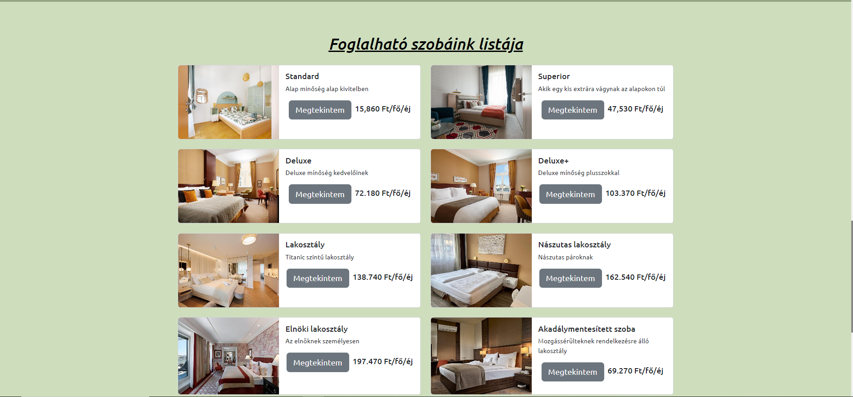

# 2.7 Szolgáltatások

A szobáink mellett található meg a szolgáltatások pont, amelyben a szállodánkban kínált szolgáltatási lehetőségek vannak feltüntetve.

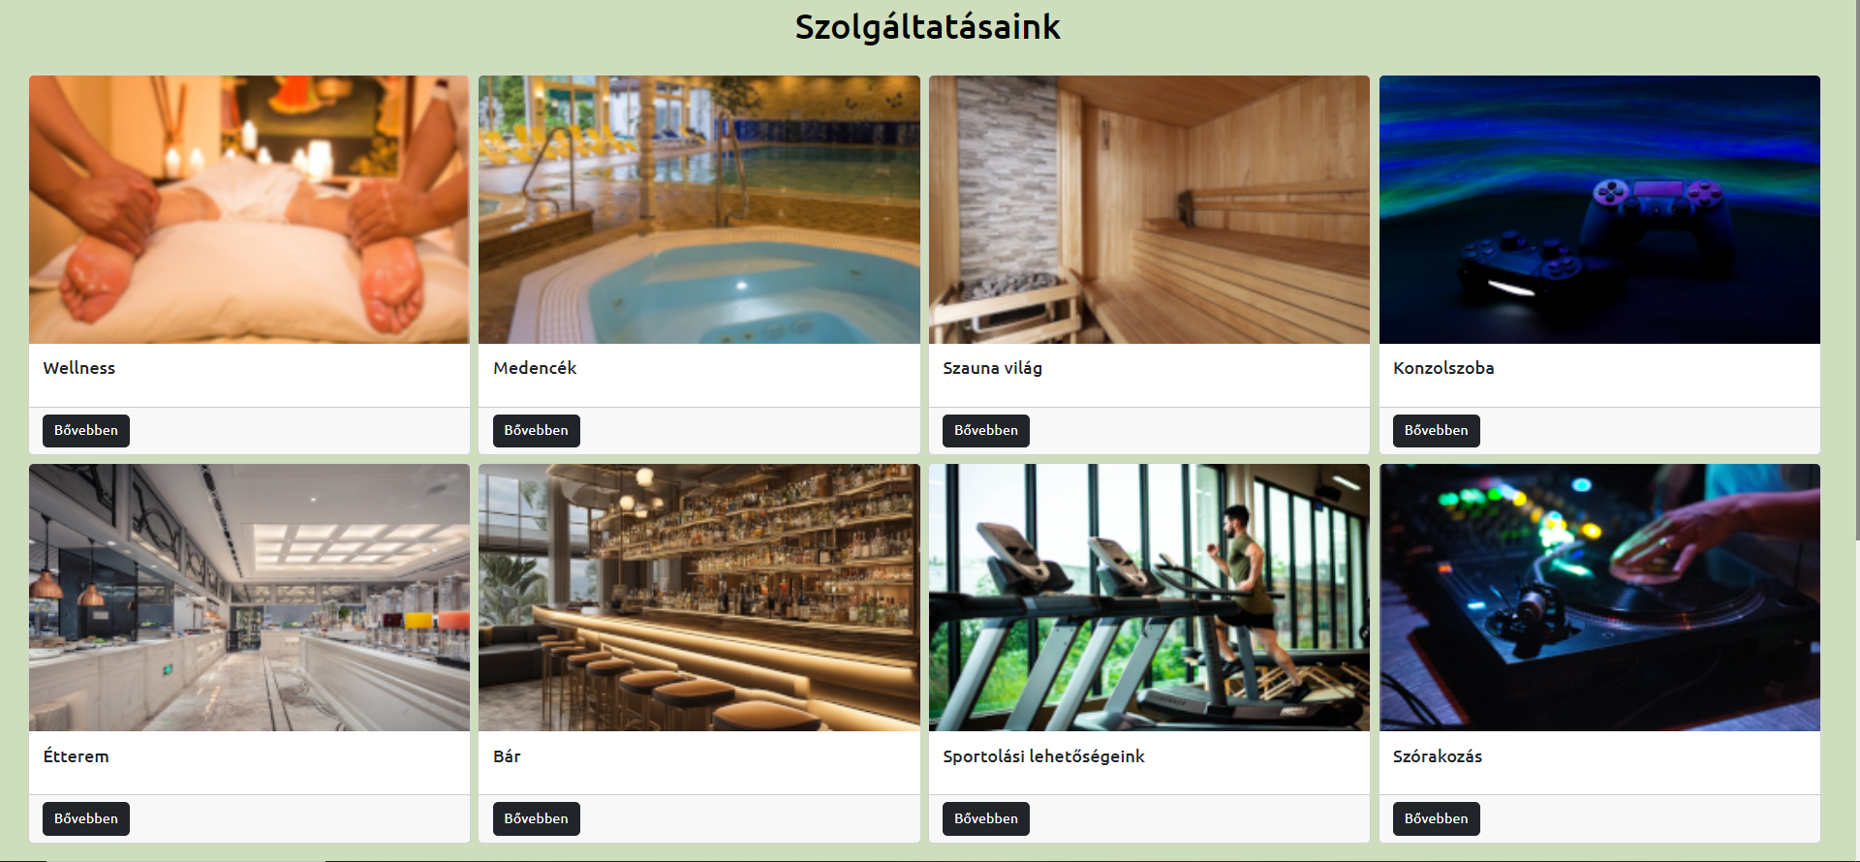

A bővebben gombra kattintva további információkat kaphatunk a szolgáltatásainkhoz. Vannak fizetős szolgálatásaink amelynek igénybevételhez, foglalásnál a megjegyzés rovatba lehetőségünk van feltüntetni.

# 2.8 Rendezvények

A Rendezvények menüpontban kettő darab alpont található meg. Az első alpont Esküvőszervezés, a második alpont a Közelgő esemény.

Az esküvőszervezés oldalon egy rövid összefoglaló található meg amelyben egy ismertető szöveg olvasható és mellette képekből összeállítás látható a helyszínekről.

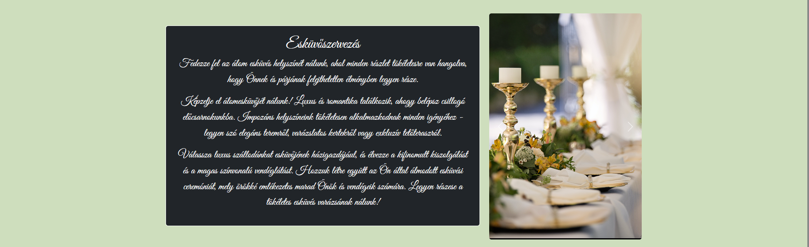

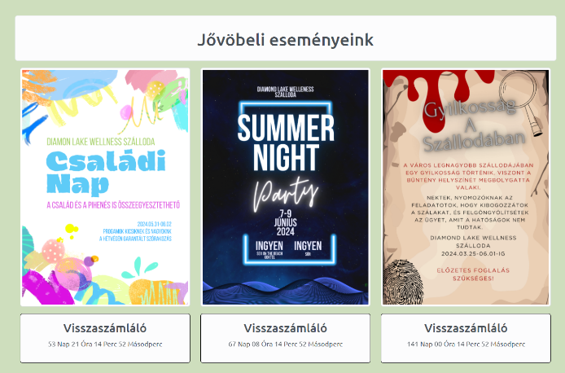A közelgő események pontban eseményeinkről egy plakát és egy visszaszámláló található, továbbá, ha egy plakátra rákattintunk akkor egy kis szöveg jelenik meg az eseményről.

# 2.9 Útbaigazítás

Az utolsó menüpont az útbaigazítás, amelyben szintén két menüpont látható. A kapcsolat és a rólunk.

A kapcsolat menüpontban elérhetőségeinket, valamint a megközelíthetőség különféle utazási eszközökkel leírás is megtalálható, annak érdekében, hogy könnyen és egyszerűen ide tudjanak találni.

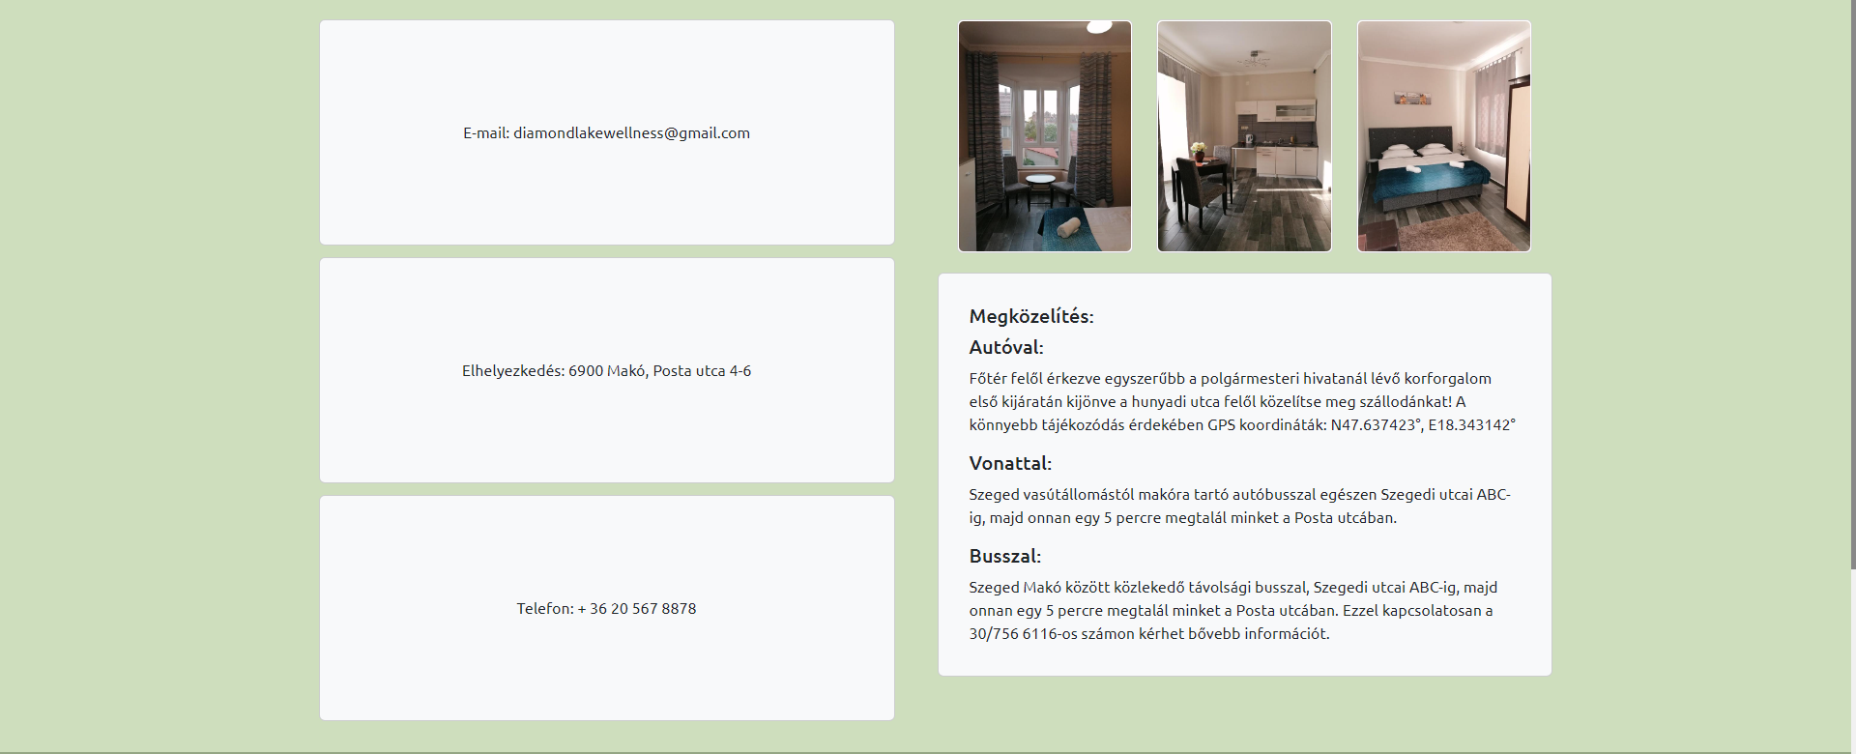

A rólunk oldalon az oldalt kik fejlesztették és amit már a szállodáról vissza igazolásként küldtek.

